**Итоговая работа по предмету**

**«Речь и Альтернативная коммуникация»**

**в 3 «А» классе**

**за 2020-2021 учебный год**

**Задание 1**

**(подчеркнуть)**

- Где мальчик пьет? (показывает /не показывает)

-Где мальчик ест? (показывает /не показывает)

 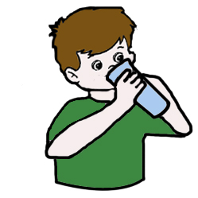

«Покажи где…»:

**( подчеркнуть)**

- Ложка (показывает /не показывает)

-Тарелка (показывает /не показывает)

-Чашка (показывает /не показывает)

 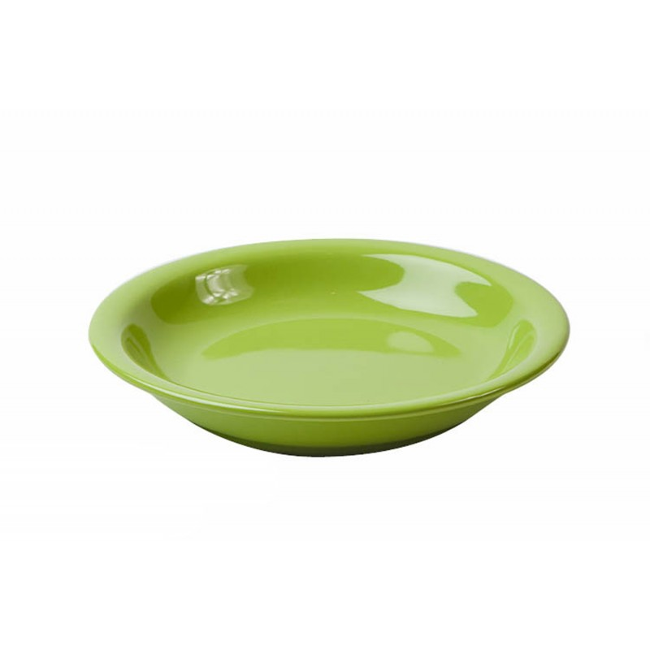



**Задание 2**

Обведи по точкам, раскрась

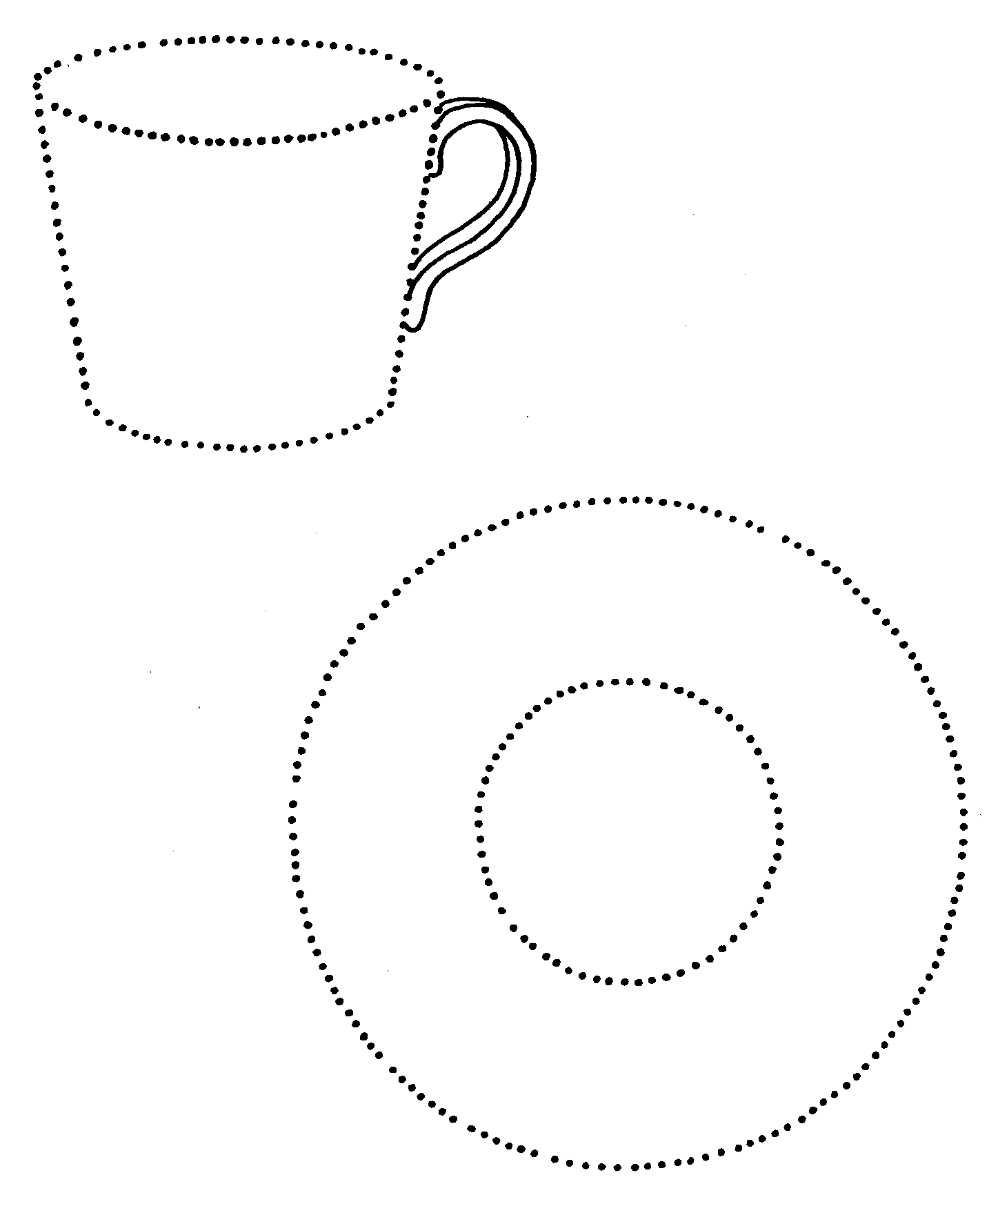

**Задание 3**

Проведи дорожки

